Древнерусские Софии
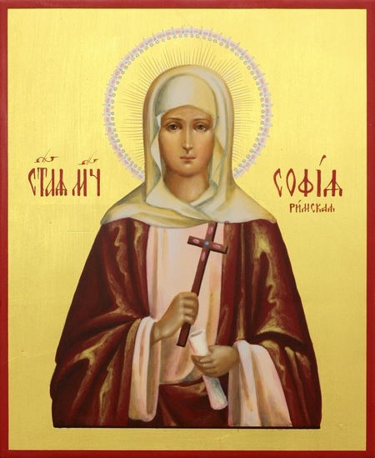
Сколько Софийских соборов в мире? На самом деле – больше десятка, а вот широкую известность имеют всего 4! Три храма находились на территории Древнерусского государства и еще один - в современной Турции (с 2020 года действующая мечеть).
Когда мы говорим "Софийский собор", то понимаем ряд храмов (соборов), построенных в честь Софии-Премудрости Божей. Почему именно София? Мученица София издревле является одной из почитаемых святых у христиан.
Русских паломников всегда приводил в священный трепет константинопольский храм Святой Софии Премудрости Божией, о котором, как хорошо известно, еще послы великого князя Владимира, побывав на богослужении, говорили, что, когда они стояли в нем, то не знали, на земле они или на небе находятся, что там Бог явно с людьми пребывает. Отцы Восточной Церкви придавали Константинополю (или Царьграду, как его привыкли называть в России) исключительное значение. Так, Григорий Богослов присвоил ему исключительно выразительное название "ока мира". Это значит, что глазами Царьграда смотрел весь тогдашний православный мир или, иными словами, для всего этого мира он был высочайшим авторитетом.
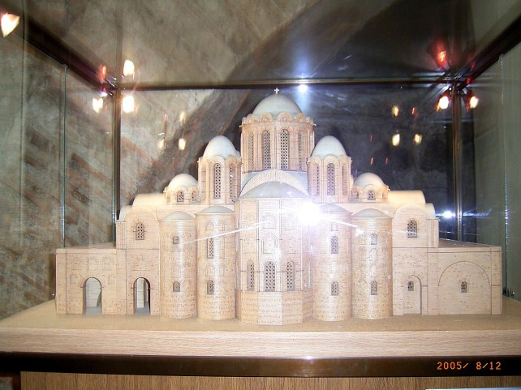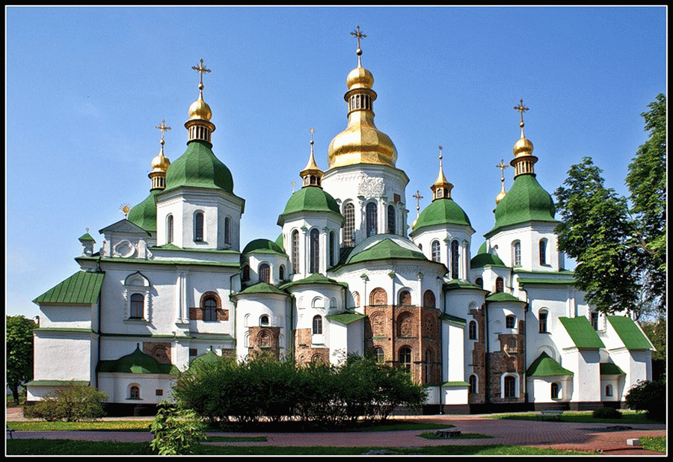
Софийский собор в Киеве заложен в 1036 году и построен Ярославом Мудрым в 1037 году. "Изволением Божиим нача здатися сей Премудрости Божия храм в лето 1037 благочестивым князем и самодержцем всея России Ярославом"
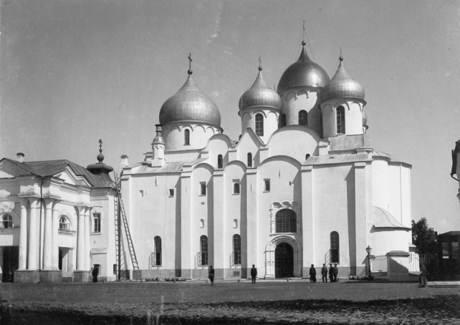
Собор Святой Софии Премудрости Божией в Великом Новгороде - один из древнейших храмов России. На протяжении почти десяти веков с ним была связана не просто религиозная и гражданская жизнь Новгорода, но сама духовная суть города. Новгородцы относились к Святой Софии как к своей покровительнице и утешительнице в скорбях и несчастьях. Все, что так или иначе связано с Софийским собором и судьбой его служителей, новгородских иерархов, фиксировалось в летописях. София была для новгородцев не только кафедральным соборным храмом, но и "училищем благочестия".
Строительство полоцкого Софийского Собора относится к середине XI века. Как и Киевская, София Полоцкая являлась главным общественным зданием города, где происходили приемы послов. Здесь к тому же находилась княжеская казна и библиотека. За свою многовековую историю София не раз горела и разорялась. Шесть раз собор перестраивался, последний раз в течение 12 лет (1738-1750). Он был полностью видоизменен: главы исчезли, верх надстроен, появились две башни на главном фасаде; храм был превращен в униатскую базилику с барочной обработкой.
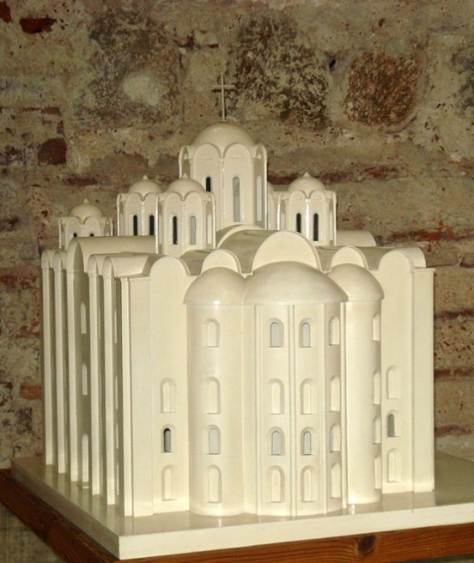 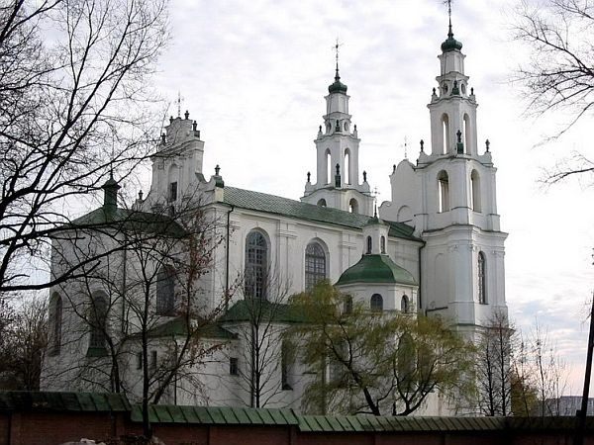
Одной из особенностей первоначального полоцкого Софийского собора являются граненые апсиды, характерные для древних храмов, и отсутствие внешних обходных галерей и башен. Благодаря этому наружный объем храма был компактным и динамичным.

